**Министерство науки и высшего образования РФ**

**ФГБОУ высшего образования Московский авиационный институт**

**(Национальный исследовательский университет)**

Институт №3

Системы управления, информатика и электроэнергетика

Кафедра 304

**«**Вычислительные машины, системы и сети**»**

**Отчет по лабораторной работе №6**

**по учебной дисциплине «Имитационное моделирование» на тему «Моделирование функционирования многомашинного комплекса»**

Выполнили студент группы *М3О-324Б-18*:

Алексеев Дмитрий Александрович

Принял:

Ким Роман Валерьевич

Москва 2021

Оглавление

Задание 3

Код программы 3

Работа программы 3

# Задание

Промоделировать с использованием параметрической формы представления модели в течение времени TM многомашинный вычислительный комплекс, состоящий из четырёх или пяти сателлитных ЭВМ (СЭВМ), которые обращаются к одной центральной ЭВМ (ЦЭВМ). После обработки на ЦЭВМ заявка (команда или данные) возвращаются на ту самую СЭВМ, от которой она пришла. Приоритет обработки заявки на ЦЭВМ, пришедшей от k-ой СЭВМ, является наивысшим. Если на обработку в ЦЭВМ занято менее приоритетной, то ЦЭВМ прекращает обработку менее приоритетной и начинает обрабатывать более приоритетную. Для четных вариантов прерванная заявка дообслуживается с места пребывания, для нечетных – теряется.

 - время обработки заявки в i-й СЭВМ (зависит от номера СЭВМ).

 - время обработки заявки на ЦЭВМ, поступившей с i-й СЭВМ.

Вариант 1

# Код программы

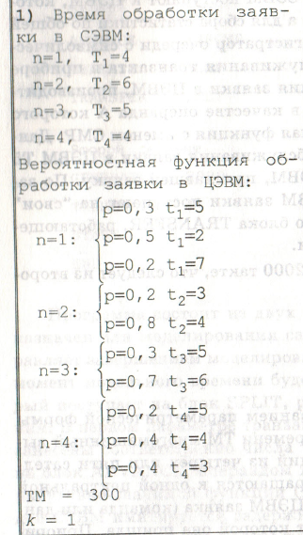

SIMULATE

INITIAL X$TM_,300 ;ВРЕМЯ МОДЕЛИРОВАНИЯ

SETPRIOR FUNCTION P1,E4 ;ПРИСВАИВАЕМ ЗАЯВКЕ ПРИОРИТЕТ

1,2/2,1/3,1/4,1

SEVMTIME FUNCTION P1,E4 ;ВРЕМЯ ОБРАБОТКИ НА СЭВМ

1,4/2,6/3,5/4,4

QQ FUNCTION P1,E4

1,FN$CEVM1TIME/2,FN$CEVM2TIME/3,FN$CEVM3TIME/4,FN$CEVM4TIME

CEVM1TIME FUNCTION RN1,D3 ;ВРЕМЯ ОБРАБОТКИ НА ЦЭВМ1

.3,5/.8,2/1,7

CEVM2TIME FUNCTION RN1,D2 ;ВРЕМЯ ОБРАБОТКИ НА ЦЭВМ2

.2,3/1,4

CEVM3TIME FUNCTION RN1,D2 ;ВРЕМЯ ОБРАБОТКИ НА ЦЭВМ3

.3,5/1,6

CEVM4TIME FUNCTION RN1,D3 ;ВРЕМЯ ОБРАБОТКИ НА ЦЭВМ4

.2,5/.6,4/1,3

GENERATE ,,,1 ;ГЕНЕРИРУЕМ ОДИН ТРАНКЗАКТ

SPLIT 3,MET1,1

MET1 PRIORITY FN$SETPRIOR

MET2 SEIZE SEVM_

ADVANCE FN$SEVMTIME

RELEASE SEVM_

QUEUE QCEVM_

PREEMPT CEVM_

DEPART QCEVM_

ADVANCE FN$QQ

RETURN CEVM_

TRANSFER ,MET2

GENERATE X$TM_

TERMINATE 1

START 1

# 

# Работа программы

GPSS World Simulation Report - Untitled Model 1.52.1

Friday, May 21, 2021 17:10:42

START TIME END TIME BLOCKS FACILITIES STORAGES

0.000 300.000 14 2 0

NAME VALUE

CEVM1TIME 10004.000

CEVM2TIME 10005.000

CEVM3TIME 10006.000

CEVM4TIME 10007.000

CEVM_ 10010.000

MET1 3.000

MET2 4.000

QCEVM_ 10009.000

QQ 10003.000

SETPRIOR 10001.000

SEVMTIME 10002.000

SEVM_ 10008.000

TM_ 10000.000

LABEL LOC BLOCK TYPE ENTRY COUNT CURRENT COUNT RETRY

1 GENERATE 1 0 0

2 SPLIT 1 0 0

MET1 3 PRIORITY 4 0 0

MET2 4 SEIZE 65 0 0

5 ADVANCE 65 1 0

6 RELEASE 64 0 0

7 QUEUE 64 0 0

8 PREEMPT 64 0 0

9 DEPART 64 0 0

10 ADVANCE 64 1 0

11 RETURN 63 0 0

12 TRANSFER 63 2 0

13 GENERATE 1 0 0

14 TERMINATE 1 0 0

FACILITY ENTRIES UTIL. AVE. TIME AVAIL. OWNER PEND INTER RETRY DELAY

SEVM_ 65 1.000 4.615 1 4 0 0 0 2

CEVM_ 64 0.890 4.172 1 1 0 0 0 0

QUEUE MAX CONT. ENTRY ENTRY(0) AVE.CONT. AVE.TIME AVE.(-0) RETRY

QCEVM_ 1 0 64 56 0.030 0.141 1.125 0

SAVEVALUE RETRY VALUE

TM_ 0 300.000

FEC XN PRI BDT ASSEM CURRENT NEXT PARAMETER VALUE

1 2 305.000 1 10 11 1 1.000

4 1 305.000 1 5 6 1 3.000

6 0 600.000 6 0 13